

**信息系统设计实训报告**

**2017-2018-3学期**

**2018.7.14**

小组成员组成及成绩评定

|  |  |  |  |
| --- | --- | --- | --- |
| **小组总评成绩** | |  | |
| 姓名 | 学号 | 负责内容概况 | 成绩 |
| 吕悦 | 1508020121 | 1、开发系统：登录界面的设计和实现，数据库的连接及查询、插入、更新操作，网页的连接和跳转。  2、报告：5.1~5.4 |  |
| 王晓龙 | 1508020105 | 1、开发系统：选择界面和退房界面的设计和实现，网页整体风格的统一和优化  2、报告：1.1；3.1~3.4；4.1 |  |
| 陈怡敏 | 1508020119 | 1、开发系统：信息查询界面和订房界面的设计和实现，数据库的设计  2、报告：2.1~2.5；4.2~4.5； 6.1~6.3 |  |

目录

第一章 项目概况及要求 3

1.1 项目背景 3

第二章 系统需求分析 3

2.1 用户功能要求 3

2.2 系统性能要求 4

2.3 输入输出要求 4

2.4 用户其他要求 5

第三章 系统分析 6

3.1 组织结构及业务流程分析 6

3.2 数据流程分析 9

3.3 确定数据字典 12

3.4 过程逻辑描述 14

第四章 系统设计 15

4.1 总体设计 15

4.2 结构图设计 15

4.3 数据库设计 17

4.4 编码设计 17

4.5 输入输出设计 18

第五章 系统测试与部署 20

5.1 系统架构选择 20

5.2 系统界面实现 21

5.3 系统测试 24

5.4 系统实施应用 26

第六章 系统测试与部署 27

6.1测试环境 27

6.2测试项目 27

6.3测试结论 28

第七章 反思日志 28

7.1个人总结反思 28

7.2小组总结报告 31

## 第一章 项目概况及要求

### 1.1 项目背景

#### 1.1.1系统名称

酒店（客房）管理系统

#### 1.1.2系统背景

随着我国经济的高速发展，国内人民生活水平的不断提高，旅游出行的人越来越多，商务活动也相当的活跃；再加上入境旅游的人也越来越多，入境从事商务活动的外宾也越来越多。传统的人工管理已不适应现代酒店管理的需要，及时、准确、全方位的网络化信息管理成为必需。在酒店的管理及业务日益复杂、要求不断提高的现状下，利用高科技、现代化的管理系统来处理日益繁重的酒店业务，对于大型的酒店是必须具备的管理方式。

酒店（客房）管理系统是根据酒店对客房管理的实际情况进行编写的，主要目的是为了方便酒店对客房的实际情况进行集中的查询与管理工作，以提高整个酒店的工作效率。利用客房管理系统，在酒店实施良好、完善的管理以最快的速度响应客户的需求，及时为他们提供服务，为他们提供一个高效、便捷的居住环境，同时增加酒店的收益。

## 第二章 系统需求分析

### 2.1 用户功能要求

#### 2.1.1订单处理

可随时提供准确和最新的房间使用和预订情况，降低房间闲置率，防止一房多订，从而提高客房使用率；也可以对已产生的客户订单做出精确处理，减少人工操作带来的失误。

#### 2.1.2客户信息处理

及时录入客户信息，可以进行修改、插入、删除等操作，设置客户信息提醒业务，便于日后给客户提供其他服务，如生日祝福等，从而提高客户满意度，获得忠诚的客户。

#### 2.1.3客房信息处理

及时更新客房信息，可以进行修改、删除、插入等操作。

#### 2.1.4消费结算

订餐结算：客户订餐时，费用自动计入客户账单。

退房结帐：客户离店时，自动计算客户的各项费用，支持多种结算方式，如现金支付、微信支付、支付宝支付、以及会员客户可使用卡内余额支付。

续住处理：客户因意外情况而不能按预定日期离店时，可以根据需要办理续住手续。

### 2.2 系统性能要求

酒店（客房）管理系统应当帮助使用者更好的服务顾客，为酒店管理提供便利，所以应当具备稳定性、准确性、适应性强等性能。

#### 2.2.1数据精确度

输入系统的数据应当符合数据输入的要求，对输入格式不正确或输入内容不符合要求的数据进行提示。

#### 2.2.2时间特性

系统的更新时间、响应时间应尽量短，及时对各种订单做出处理，并及时更新数据库中存储的各种信息，避免由于更新速度不够快而产生一房多订等问题。

#### 2.2.3适应性

客户端系统应满足多平台兼容的要求，使各种系统如Android，Ios等系统的客户都可以方便使用。

### 2.3 输入输出要求

输入的数据应具备完整性和安全性等特性，同时应该严格按照输入标准，从而保证在形成报表或者再次对数据进行分析时输出的数据都是真实可靠的。这样，通过对顾客的消费行为分析，酒店可以更好的迎合顾客的喜好为顾客提供服务，以及通过对一定时间系统运行产生的问题分析，不断的改善、优化系统。在保管过程中数据需要存入数据库，并对大量的数据进行分类过滤处理，避免大量无用数据存在系统中，对系统存储造成压力或在分析报表时产生干扰。在发生错误、故障或产生不适应情况时随时采取措施；同时还需监视数据的质量变化，在必要时对存储的数据作出调整。由于不断的修改、删除与插入，存放数据的数据库在经过一定时间运行后，性能会不断的下降，所以相关的数据管理人员需要不断的整理数据，重新调整存储空间。

### 2.4 用户其他要求

#### 2.4.1实用性

真正为用户的实际工作服务，按照酒店客房管理工作的实际流程，设计出实用的酒店（客房）管理系统。

#### 2.4.2可靠性

必须为酒店客房提供信息安全服务，以保证酒店信息不被泄露。

#### 2.4.3友好性

系统操作上尽量简单、方便、快捷，便于使用。

#### 2.4.4可拓展性

采用开发的标准和接口，便于系统向更大的规模和功能扩展。

**2.5 可行性论证**

#### 2.5.1经济可行性

开发该系统需要的主要是人力资源，其他方面的费用很少。

#### 2.5.2技术可行性

Visual Studio 2010是微软公司推出的开发环境，是目前最流行的Windows平台应用程序开发环境。Visual Studio 2010版本于2010年4月12日上市，其集成开发环境（IDE）的界面被重新设计和组织，变得更加简单明了。Visual Studio 2010同时带来了 NET Framework 4.0、Microsoft Visual Studio 2010 CTP( Community Technology Preview--CTP)，并且支持开发面向Windows 7的应用程序。除了Microsoft SQL Server，它还支持 IBM DB2和Oracle数据库。Visual Studio 可以用来创建 Windows 平台下的 Windows 应用程序和网络应用程序，也可以用来创建网络服务、智能设备应用程序和 Office 插件。

Microsoft Office Access是微软把数据库引擎的图形用户界面和软件开发工具结合在一起的一个数据库管理系统。Access可用来进行数据分析： access有强大的数据处理、统计分析能力，利用access的查询功能，可以方便地进行各类汇总、平均等统计，并可灵活设置统计的条件。除此之外，它还可以用来开发软件，比如[生产管理](https://baike.baidu.com/item/%E7%94%9F%E4%BA%A7%E7%AE%A1%E7%90%86)、[销售管理](https://baike.baidu.com/item/%E9%94%80%E5%94%AE%E7%AE%A1%E7%90%86/963)、[库存管理](https://baike.baidu.com/item/%E5%BA%93%E5%AD%98%E7%AE%A1%E7%90%86/60295)等各类企业管理软件，其最大的优点是：易学！非计算机专业的人员，也能学会。另外，在开发一些小型网站WEB应用程序时，可用来存储数据。

本系统采用VS 2010作为主要的开发工具，数据库采用access2003,通过自学网上相关教程和请教他人，可以完成系统的开发。

#### 2.5.3时间可行性

本酒店（客房）管理系统主要针对酒店管理中最核心的客房管理，项目组成员共三人。鉴于本系统的目标要求和特点，严格按照开发测试计划的进度进行系统的设计和开发，能够保证在预期的时间内完成。

## 第三章 系统分析

### 3.1 组织结构及业务流程分析

#### 3.1.1组织结构分析



图3.1.1 组织结构图

酒店客房管理系统的组织结构图是描述系统中各个部门之间的上下级管理关系与主要功能。最高领导层为总经理，下级部门包括：前厅部，客房部，餐饮部，财务部。

前厅部主要有两个功能中心：订单处理中心主要用来处理用户的网络订单与前台现场订单，服务中心主要为客户提供入住之后的各项服务，如：订餐服务，续房服务，结算服务，退房服务等。其中结算服务支持多种结算方式，如现金结算，电子结算，银行卡结算，会员卡结算；退房服务又分为普通用户需查房，会员客户免查房。

客房部主要有两个功能中心：楼层管理中心和保洁中心。楼层管理中心包括客房服务生及时为客户提供服务和房务文员记录客房信息；保洁中心的功能包括公共区域的保洁、客房内部的保洁以及客房维修。

餐饮部主要的功能就是处理客户订餐订单以及提供送餐服务。

财务部则是生成最终的消费账单。

#### 3.1.2业务流程分析

图3.1.2 业务流程图

酒店（客房）管理系统主要围绕客户从询价开始，直至结算的整个入住过程。因此，整个系统的开始从客户询价开始，客户通过拨打前厅的电话或者登陆前厅部管理的网站询价，前厅部回答客户问题。客户根据询价结果下订单，前厅部查看客房部提供的客房余量：如果客房有余量则接受订单，如果客房没有余量则驳回订单。前厅部接受订单之后，财务部将生成该客户账单，并将客房入住消费计入消费账单，前厅部根据客户入住时间提前两到三小时向客户发送入住提醒，便于客户入住。若客户在入住期间需要订餐，可向前厅部发送订餐消息，前厅部接收订餐订单，将订餐花销发送给财务部，财务部将此项消费计入该客户的消费账单，餐饮部接收订餐订单，并及时送餐。客户若需要续房则向前厅部发送续房订单，此流程与初始订房流程相同。客户需要退房时，需先询问是不是会员，如果是会员则免除现场查房，可以直接结算，如果客房部查房有物品的损坏则在会员卡中扣除损坏费用；如果不是会员，则客房部服务生现场查房，若有物品损坏则计入消费账单，最后一起结算。结算时，通过财务部发送的消费总账单可采取多种方式收取消费费用。财务部要周期性的形成报表给总经理，以查看经营状况等。

### 3.2 数据流程分析

#### 3.2.1 顶层数据流程图

图3.2.1 顶层数据流程图

客户通过前台或者app向酒店（客房）管理系统下订单。根据系统订单信息，客房部安排工作人员帮助客户入住以及进行保洁和查房工作。客户入住以后可以通过前台要求餐饮部提供服务。订单完成后财务管理系统生成消费账单。最后生成周期性报表提供给总经理。

#### 3.2.2 中层数据流程图

图3.2.2 中层数据流程图

酒店(客房)管理系统主要有四个子系统，分别是:前厅管理系统，餐饮管理系统，客房管理系统和财务管理系统。餐饮管理系统和客房管理系统都通过客户订单对相应的请求做出回应，财务管理系统根据客户订单生成账单，财务部对相关数据进行处理分析后再通过财务管理系统反馈到前厅，方便客户进行结算。最后财务管理系统生成业务报表，供总经理参考，以此分析业绩。

#### 3.2.3 底层数据流程图

图3.2.3 底层数据流程图

客户通过客户端系统下订单、提出订餐请求，分别通过客户订房系统和客户订餐系统生成客户需求表。之后通过客户信息汇总系统将数据传送到前厅部。前厅部工作人员将客户的各种订餐、续房或者其他需求订单信息传送到客户订餐处理系统、客房订餐处理系统分别生成订餐信息表、客房信息表。客户的客房信息进入入住处理系统客房部通过入住处理系统中的信息为客人办理入住；另外，当客户离开时，通过客房信息表中的指令进行查房，等客户离开后通过指令对房间进行保洁维修。客户订餐信息通过餐饮管理系统发送到餐饮部，餐饮部接收到信息后制作餐饭并根据客户需要将餐送到房间。而订餐信息表中的订餐消费数据与客房信息表中的客房消费数据都通过账单汇总系统形成客户消费账单，通过客户结算系统反馈给前厅部以便客户结算，之后周期性通过报表分析系统发送将生成的业务报表发送给总经理用以分析酒店运行状况，指导接下来酒店各项工作。

### 3.3 确定数据字典

#### 3.3.1 数据项

表3.3.1

| 数据项编号 | 数据项名称 | 简述 | 类型及宽度 | 取值范围 |
| --- | --- | --- | --- | --- |
| C1 | 客户姓名 | 客户的名称 | varchar() | Not null |
| C2 | 身份证号 | 证明客户身份的编码 | char(18) | Not null |
| C5 | 联系方式 | 客户的电话号码 | char() | Not null |
| C6 | 订房时间 | 客户下订单的具体时间 | datetime | Not null |
| C7 | 入住时间 | 客户使用房间的具体时间 | datetime | Not null |
| C8 | 退房时间 | 客户离店的具体时间 | datatime | Not null |
| C9 | 订单编号 | 客户订房时生成的编号 | char() | Not null |
| C11 | 消费项目 | 客户具体的消费项目 | char() | Not null |
| C12 | 消费类型 | 客户消费的类型 | char() | Not null |
| C13 | 消费数量 | 客户不同服务的消费次数 | int | Not null |
| C14 | 项目单价 | 不同消费项目的单价 | double | Not null |
| C15 | 消费总额 | 客户消费的总额 | double | Not null |
| R1 | 客房类型 | 可供客户选择的客房类型 | char() | Not null |
| R2 | 客房单价 | 客房的价格 | double | [200.0,1000.0] |
| R3 | 客房编号 | 房间的具体位置 | char() | Not null |
| R4 | 客房状态 | 客房是否空闲 | char() | Not null |
| A1 | 消费总额 | 客户入住期间的总花销 | double | [200.0,，**∞）** |

#### 3.3.2 数据流

表3.3.2

| 数据流编号 | 数据流名称 | 简述 | 数据流来源 | 数据流去向 | 数据流组成 |
| --- | --- | --- | --- | --- | --- |
| S_C1 | 客户需求表 | 客户提交的订房需求信息 | 客户 | 前厅部 | 订单编号，客户姓名，身份证号，联系方式，入住时间，退房时间，客房类型 |
| S_F1 | 客户信息表 | 前厅部或客户提交客户信息表 | 前厅部或客户 | 前厅部 | 客户姓名，身份证号，联系方式，客房编号 |
| S_R1 | 客房信息表 | 前厅部向客房部发送的客户订房信息、维修保洁信息 | 前厅部 | 客房部 | 客户姓名，联系方式，客房类型，客房编号，客房单价 |
| S_A1 | 客户消费账单 | 客户入住期间的各项消费汇总 | 前厅部 | 财务部 | 订单编号，客户姓名，联系方式，客房类型，客房编号，客房单价，损坏赔偿，消费总额 |

#### 3.3.3 数据存储

表3.3.3

|  |  |  |  |
| --- | --- | --- | --- |
| 数据存储编号 | 数据存储名称 | 简述 | 数据存储组成 |
| P_C1 | 客户需求表 | 记录客户的需求信息 | 订单编号+需求信息 |
| P_F1 | 客户信息表 | 记录客户的相关信息 | 订单编号+客户信息 |
| P_R1 | 客房信息表 | 对客房信息的全面记录 | 客房类型+客房编号+客房状态 |
| P_A1 | 客户消费账单 | 记录客户的消费情况 | 客户姓名+消费明细+消费总额 |

#### 3.3.4 处理过程

表3.3.4

| 处理过程名 | 简述 | 输入 | 处理 | 输出 |
| --- | --- | --- | --- | --- |
| 接收客户需求 | 接受客户订房需求 | 订房请求 | 将客户需求信息存入系统 | 客户需求表 |
| 核对客房信息 | 对客户所定房间是否空闲进行核对 | 客户需求表 | 查询满足客户需求的客房状态 | 订单反馈 |
| 登记客户信息 | 对客户的信息进行核对和登记 | 客户需求表 | 对客户的姓名、身份等进行核对 | 客户信息 |
| 客房订单处理 | 更新客房状态 | 客房订单 | 更新客房状态 | 客房信息表 |
| 客户消费结算 | 汇总客户各项消费费用 | 订房信息 | 存入客户各项消费及计算客户总费用 | 客户消费账单 |

### 3.4 过程逻辑描述

决策树如下：

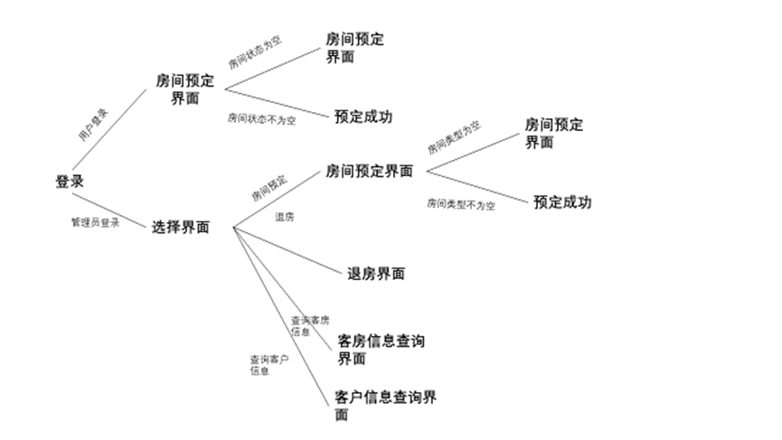

图3.4

## 第四章 系统设计

### 4.1 总体设计

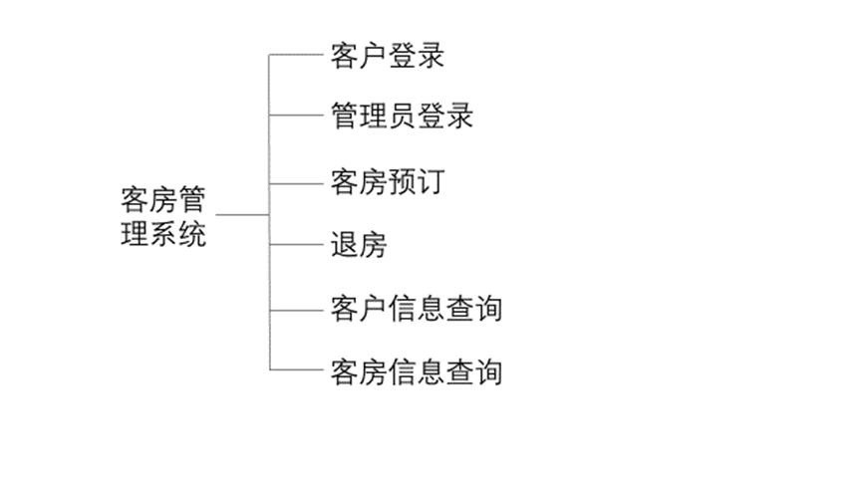

图4.1

### 4.2 结构图设计

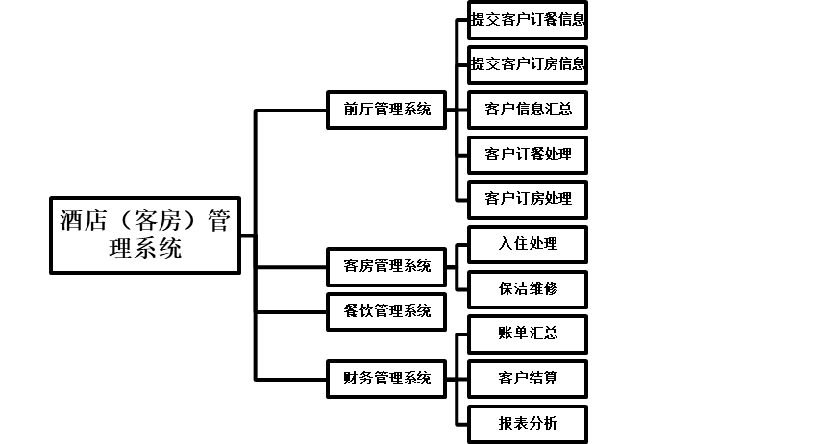

图4.2

1）客户管理

* 对客户信息进行录入、查询以及修改等操作；
* 接收客户订房、订餐信息，并向客户反馈订单信息；
* 提供账单和多种结算方式；

2）客房管理

* 房间信息查询与及时更新，确定房间余量；
* 根据客户订房需求，智能提供可选方案；
* 接收客户退房通知，下达查房指令并反馈查房结果；
* 下达保洁维修指令；

3）订餐管理

* 接收客户订餐信息并反馈给餐饮部

4）财务管理

* 接收客户消费信息，汇总生成消费账单；
* 对一定时期的全部消费记录分析整理，生成综合性业务报表

### 4.3 数据库设计



图4.3

### 4.4 编码设计

#### 4.4.1正确性

　1.仔细定义并明确变量的含义、作用、取值范围及变量间的关系。

2.留心具体语言及编译器处理不同数据类型的原则及有关细节。

3.编程时，要注意数据类型的[强制转换](https://baike.baidu.com/item/%E5%BC%BA%E5%88%B6%E8%BD%AC%E6%8D%A2)。

#### 4.4.2可读性

1.避免使用不易理解的数字，用有意义的标识来替代。

2.不要使用难懂的技巧性很高的语句。

3.源程序中关系较为紧密的代码应尽可能相邻。

#### 4.4.3可测性

1.在编写代码之前，应预先设计好程序调试与测试的方法和手段，并设计好各种调测开关及相应测试代码如打印函数等

2.在进行集成测试/系统联调之前，要构造好测试环境、测试项目及测试用例，同时仔细分析并优化测试用例，以提高测试效率。

#### 4.4.4稳定性

1.编写代码时要注意随时保存，并定期备份，防止由于断电、硬盘损坏等原因造成 代码丢失。

2.同一项目组内，最好使用相同的编辑器，并使用相同的设置选项。

3.使用工具软件对代码版本进行及时的维护。

### 4.5 输入输出设计

#### 4.5.1输入设计

输入界面是管理信息系统与用户之间交互的纽带，设计的任务是根据具体业务要求，确定适当的输入形式，使管理信息系统获取管理工作中产生的正确的信息。输入设计的目的是提高输入效率，减少输入错误。

1. **输入设计的方法**

直接从电脑键盘输入数据

**2、界面设计原则:**

* 控制输入量;
* 减少输入延迟;
* 减少输入错误：采用多种校验方法和验证技术;
* 避免额外步骤;
* 简化输入过程;

**3、界面设计考虑因素**

* 输入界面是否明晰、美观、大方;
* 是否便于填写，符合工作习惯;
* 是否便于操作;
* 是否有保证输入数据正确性的校验措施。

#### 4.5.2输出设计

输出设计的任务是使管理信息系统输出满足用户需求的信息。输出 设计的目的是为了正确及时反映和组成用于管理各部门需要的信息。信 息能够满足用户需要，直接关系到系统的使用效果和系统的成功与否。

**1、输出设计的方法**

在[系统设计](https://baike.so.com/doc/5715147-5927873.html)阶段，应给出系统输出的说明，这个说明既是在[软件开发](https://baike.so.com/doc/5327763-5562935.html)中进行实际输出设计的依据，也是用户评价系统实用性的依据。因此，要选择合适的输出方法，并以清楚的方式表达出来。

输出主要有以下几种:表格信息；图形信息。

**2、界面设计原则:**

* 清晰直观
* 简单美观
* 便于直接获取信息

**3、界面考设计考虑因素**

* 能否为用户提供及时、准确、全面的信息服务;
* 是否便于阅读和理解，符合用户的习惯;
* 是否充分考虑和利用了输出设备的功能;

## 第五章 系统测试与部署

### 5.1 系统架构选择

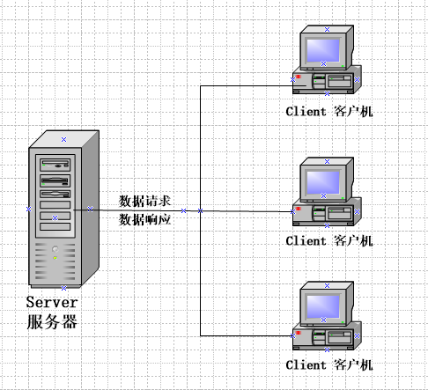

图5.1

酒店（客房）管理系统采用Client/Server（客户/服务器模式），Client和Server常常分别处在相距很远的两台计算机上，Client程序的任务是将用户的要求提交给Server程序，再将Server程序返回的结果以特定的形式显示给用户；Server程序的任务是接收客户程序提出的服务请求，进行相应的处理，再将结果返回给客户程序。

C/S两层结构的优缺点如下：

优点：能充分发挥客户端PC的处理能力，很多工作可以在客户端处理后再提交给服务器。同时，由于应用服务器运行数据负荷较轻和数据的储存管理功能较为透明，客户端响应速度较快。

缺点：客户端需要安装专用的客户端软件，对客户端的操作系统一般也会有限制，比如说可能适应于Win98, 但不能用于win2000或Windows XP，或者不适用于微软新的操作系统等等，此外，它的维护成本较高且维护任务量大。

### 5.2 系统界面实现

#### 5.2.1登录界面

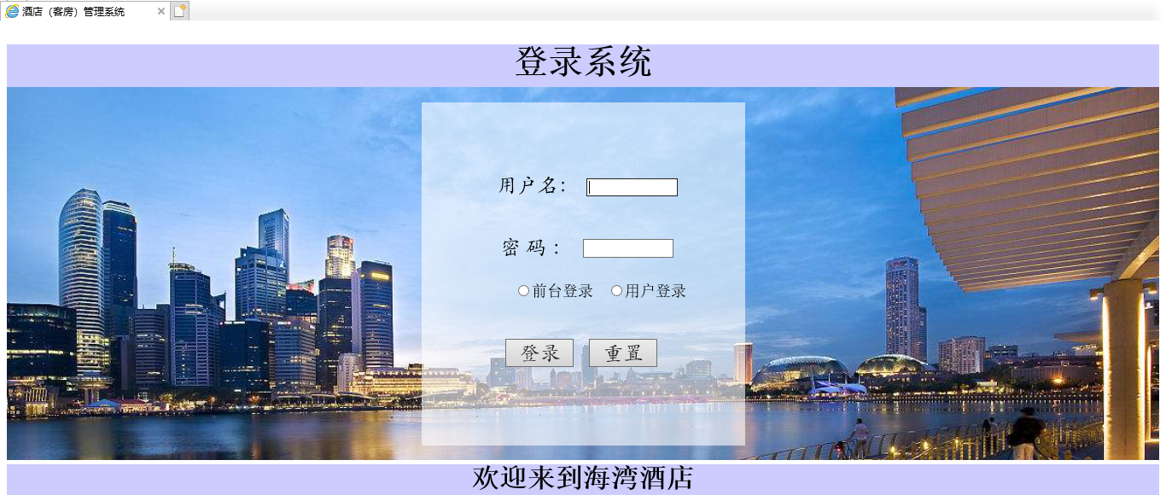

图5.2.1

#### 5.2.2业务处理界面

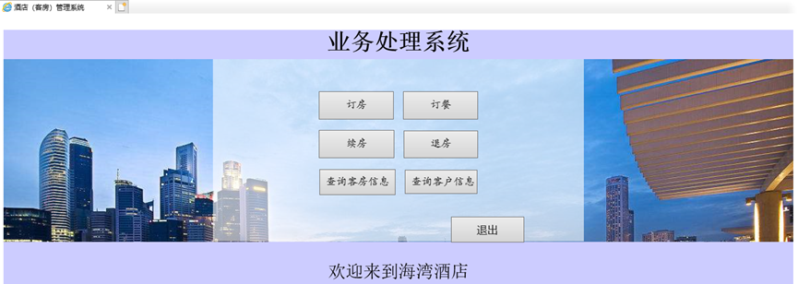

图5.2.2

#### 5.2.3订房界面

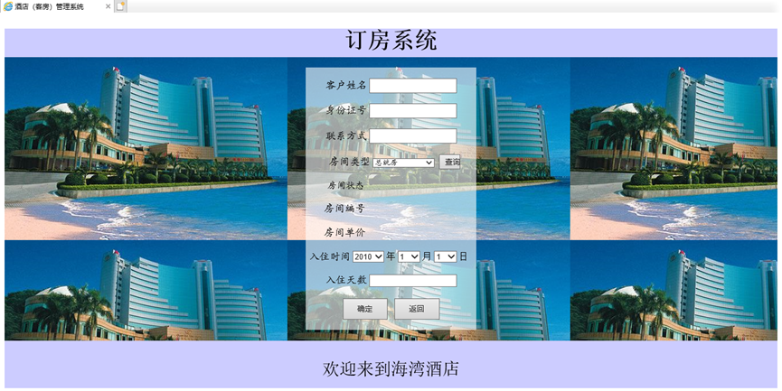

图5.2.3

#### 5.2.4退房界面

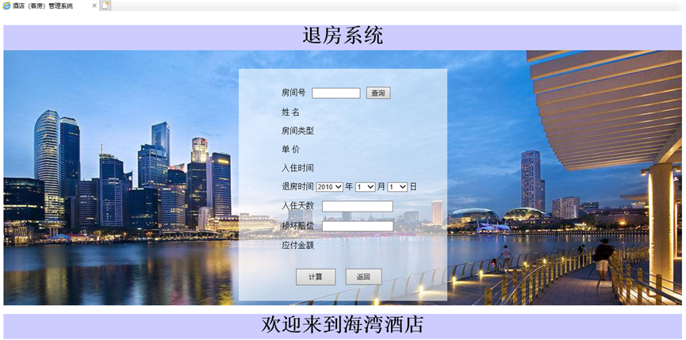

图5.2.4

#### 5.2.5查询界面

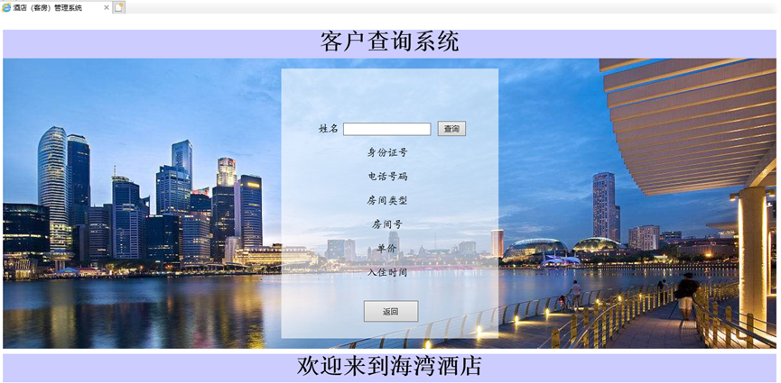

图5.2.5-1

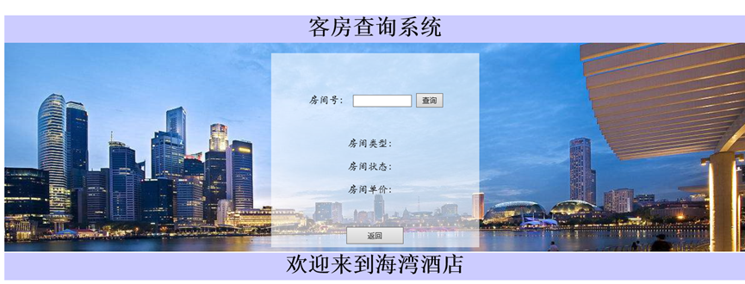

图5.2.5-2

### 5.3 系统测试

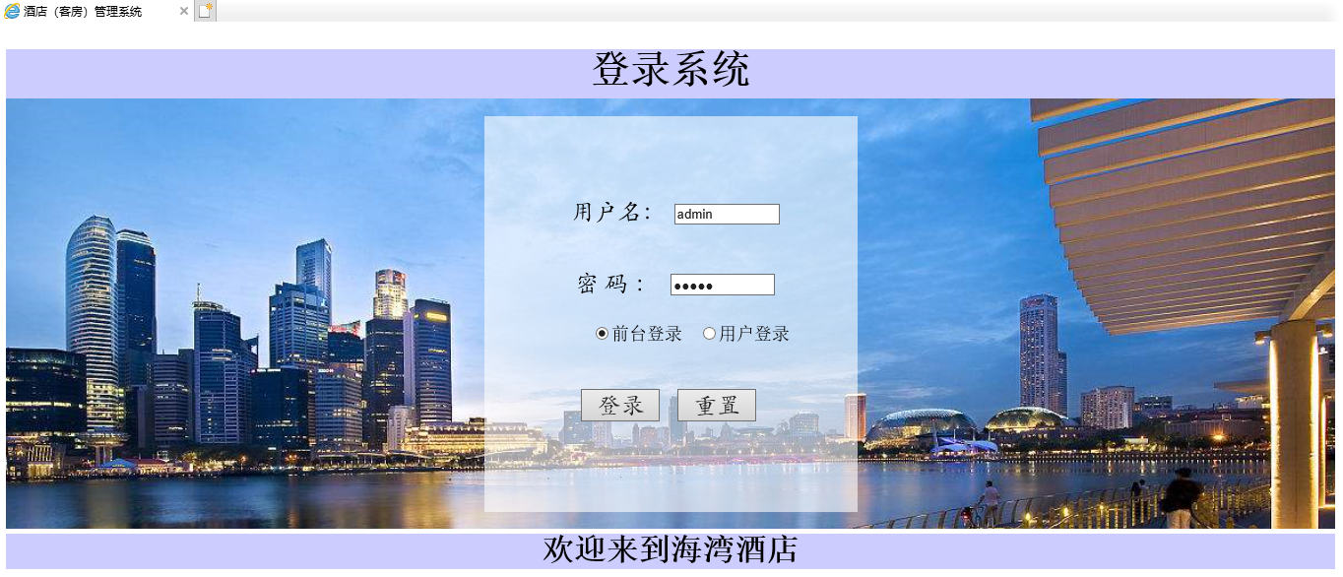

图5.3-1

通过登录界面选择前台登录或者用户登录，访问数据库中的用户密码表，根据输入的用户名判断密码是否输入正确；根据选择的登录方式跳转到用户直接访问订房系统，或者前台工作人员的业务处理系统，根据具体的事件选择相应的业务管理。

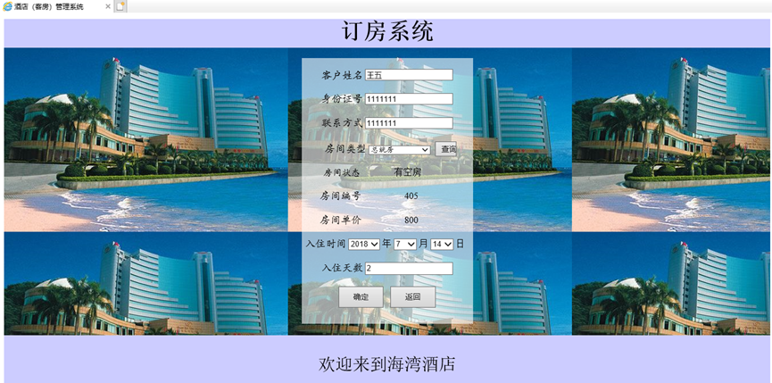

图5.3-2

通过查询数据库中客房表判断客户选择的房型是否有剩余，若有空房，则将客户的入住信息作为新记录录入客户表中；并将客户入住的房间状态修改成已住。

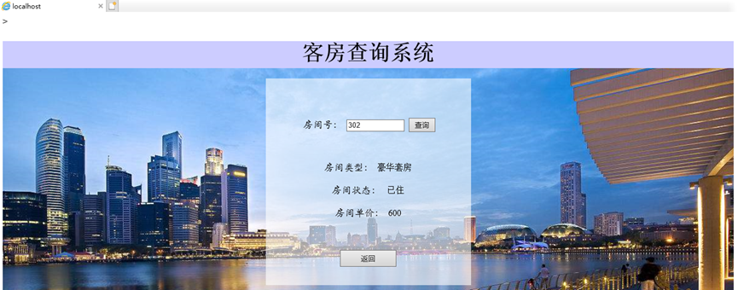

图5.3-3

查询给定的房间号的房间的类型、房间状态（“已住”或者“空闲”）与房间单价。

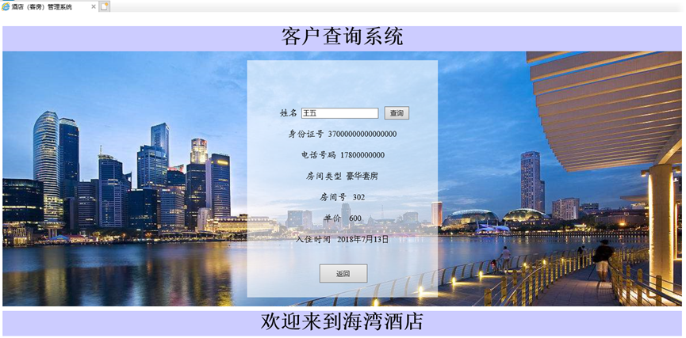

图5.3-4

输入客户姓名，查询客户消费情况。

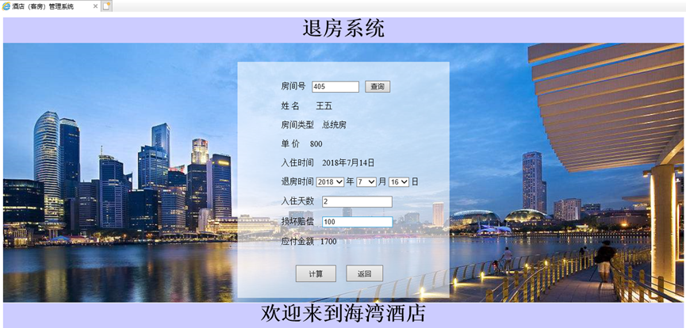

图5.3-5

查询客户退房的房间号，并根据查房工作，判断该客户入住期间是否导致设施等损失，并反馈损坏赔偿情况，计算总金额。

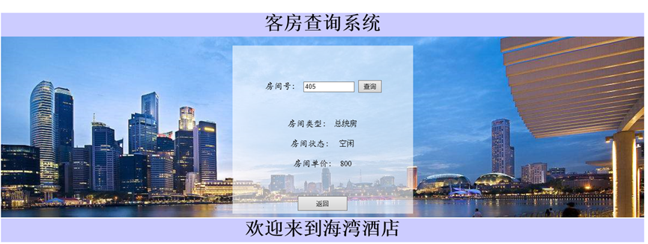

图5.3-6

退房业务处理结束后，房间状态得到修改，从“已住”修改为“空闲”。

### 5.4 系统实施应用

酒店（客房）管理系统可以应用于酒店对于客户订房、退房与基本信息查询。该系统可以实现管理员与客户两种身份预订房间，与酒店管理人员对客房与客户信息的管理查询，以及支持最终的客户退房时计算总消费与房间状态修改的操作。对于大部分需要进行客房管理的酒店该系统均使用，可以满足管理人员和客户的基本需求。

## 第六章 系统测试与部署

### 6.1测试环境

1.物理环境：电脑一台

2.软件环境：操作系统Windows 10 运行环境，并安装 Visual Studio 2010、Access 2010和IE浏览器等软件

### 6.2测试项目

本次测试主要针对酒店（客房）管理系统进行系统测试，主要包括功能测试、界面测试。具体的测试内容有：客户预定管理、客房客户查询模块、退房结账模块等。

#### 6.2.1登录界面测试

测试内容:背景、颜色、字体、按钮名称、提示信息的一致性等；

友好性、正确性、便捷性等

#### 6.2.2功能测试

测试1：客户预定管理

1. 首先用户应先登录该系统，经系统检查合法后才能进入订房界面
2. 输入：客户姓名，身份证号，联系方式
3. 处理过程描述：客户选择客房类型，通过客房信息查询确定有无空房。若有空房，显示房间号和房间单价，客户输入入住时间和入住天数，点击“确定”按钮后预定成功
4. 输出：操作是否成功

测试2：客房信息查询

输入：房间号

处理过程：根据用户需要，查询相应的房间信息。

输出：房间类型、房间状态、房间单价

测试3：客户信息查询

输入：客户姓名

处理过程：根据酒店管理需要，查询客户的有关信息

输出：身份证号、联系方式、房间类型、房间号、单价、入住时间

测试4：退房结账测试

输入：房间号

处理过程：输入房间号后，显示客户的相应信息，通过入住天数和房间单价，以及是否存在损坏赔偿，计算客户最终应付金额

输出：房间类型、房间单价、客户姓名、入住时间、退房时间、入住天数、损坏赔偿、应付金额

### 6.3测试结论

1.登录界面测试

登录模块可以实现管理人员和客户的登录

2.客户预定管理

可以实现客户的预定管理，并把订单的全部信息存入到数据库中

3．客房信息查询

可以实现客房信息情况的查看

4.客户信息查询

可以实现对已经入住或者已经订房的客户信息的查询

5.退房结账测试

可以实现客户结账功能，只有管理员才有权限访问该模块。

## 第七章 反思日志

### 7.1个人总结反思

#### 7.1.1吕悦

不知不觉为期十天的小学期即将结束，我们小组的系统开发与实训报告的编写也已经接近尾声。这十天的时间里，我们从开始对于操作软件的不熟练与编程语言的不熟悉，到最终可以完成一个完整的自主开发系统，整个过程收获颇丰。

首先，遇到的第一个问题是选择编程软件与编程语言。经过小组成员的讨论，初步选定DW、VS2010或者Java编写网站代码，数据库选择Sql server，考虑到之前学过C#并且已经安装该软件所以选择VS2010。但经过安装数据库软件，小组内部出现设备安装不成功缺少插件的问题，考虑到之前学过关于Access数据库的连接与操作并且为office自带数据库不用再安装，所以最终选择Access数据库。

其次，界面设计过程中出现的问题：第一，控件不可以自由拖动改变位置，之前学过的窗口设计、DW的网页开发等都可以通过拖动改变控件位置，所以刚刚进行界面设计时无法正确合理的调整控件的位置与布局使界面不友好；第二，小组成员每个人设计的界面格式风格不同，明显感觉链接在一起后不协调。通过查阅资料，选择链接.css文件自定义边界距离，或者通过在界面设计代码直接选择居中或者靠左布局；对于设计风格的问题，进行重新分工，改变开始每个成员负责实现一个或者几个操作的界面与后台的分工，将界面设计，数据库设计，与后台设计分别分给每一个成员。

对于我所分配到的后台实现与数据库操作的实现。由于没有直接接触过系统开发的代码编写，而且代码编写存在困难。所以先通过询问有过系统开发经验的同学，先在菜鸟教程与“CSDN博客”等网站简单学习了基础编程知识，实现页面跳转数据库的相关操作等。其中遇到的问题就是，Access数据库不同于经常使用的sql sever数据库，Access的插入功能实现语句需要在每个属性名前后加方括号（“[属性名]”）。在后台第二个棘手的问题是，经过其他同学的测试与老师的指点，希望订房界面与退房界面中可以实现下拉列表以实现入住时间与退房时间的输入。web中的calendar控件是日历形式无法缩小到下拉列表形式，另外由于不会使用calender插件，经过一番讨论我们使用自己编制的三个DropDownList控件分别实现年月日的选择。

对于这次课程设计，我的感触最深的是在系统实现过程中要有清晰的思路，知道要实现的内容，需要更多的与其他同学交流，使自己的系统更加完善；并且，系统开发的过程不同于课上学习的过程，这是一个结合各个知识点的综合实现过程，更多的功能需要自己去探索或者对比其它知识举一反三，例如Access数据库与Sql sever数据库操作语句相似，可以对Sql sever数据库语句进行修改，以实现数据库的相关操作。另外一个方面，我认为比较重要的是小组成员的合作，小组成员按照规定的时间完成自己的模块对以我们能够在规定的时间内完成预期的功能有很大的影响。

#### 7.1.2陈怡敏

不知不觉，为期十天的课程实训接近了尾声。在这两周的时间里，我学到了很多，也认识到了自己身上存在的很多不足。

在这十天的实训期间，我们分工合作，齐心协力，一起完成了酒店（客房）管理系统的开发，实现了基本的功能。在实训正式开始之前，我们小组通过沟通，初步选择VS 2010开发系统和SQL 2008数据库，由于在安装过程中我们小组有一个成员的电脑不支持SQL 2008，所以最后选择了Access 2003，一方面是考虑到Access数据库界面简洁直观，可以以表格的形式存储数据，另一方面就是考虑到整个小组的电脑配置环境。在前期，我们小组成员分工进行界面的设计和实现，使用C#编程语言在VS 2010上编写相应的代码；之后进行数据库的设计和连接，由于同一程序代码在不同的电脑测试路径不同，所以在连接的时候需要根据具体的调试环境及时地调整路径；然后是整合所有的模块，包括所有界面的连接和页面之间的跳转，数据库的连接、查询、插入、删除等操作；最后进行页面风格的整体统一和文本格式的调整。最终，经过小组成员的努力，完成了酒店（客房）管理系统的开发和测试，实现了系统登录、客户预定房间、客房信息查询、客户信息查询以及退房结账等基本功能。

在整个开发系统中，我主要负责订房界面的设计和开发以及数据库的设计。虽然之前学过VS 2010，但是在实际应用的时候还是会出现各种各样的问题。一方面是之前学的理论知识比较浅，没有进行深入的研究，在实训当中用的知识显然要广泛的多；另一方面是之前的学习更多的倾向于理论知识，缺乏实践经验。于是，在菜鸟教程上又进行了学习，由于时间有限，只是针对性的学习了某些知识点。通过菜鸟教程的知识点讲解和对一些实例的测试，掌握了程序的基本语法和一些组件的应用，比如说订房界面的一些按钮、文本框、下拉列表等等，还有文本的格式调整。在设计数据库的时候，虽然表格设计相对很简单，但是由于前期没有将详细的数据库设计整理出来，导致在设计的时候需要时不时的增加或者修改数据，从而导致工作量较大。

通过这次实训，我深刻的认识到自己的不足：一是在理论知识学习方面不够扎实；二是在实际应用中知识匮乏。所以，对于理论知识，一定要深入研究，要明白什么叫“纸上学来终觉浅，绝知此事要躬行”，此外，我们不仅要学习理论知识，更要把它运用到实践当中去，在实践中学习，学习中实践，只有这样循环反复，知识才能真正为我们所用。同时，我也体会到了团队合作的力量，对于涉及到编写程序代码的课程，在大一刚学的的时候就特别吃力，虽然没少下功夫，但还是学的很糟糕。可能不具备学习这方面知识的潜能，也可能是不太感兴趣吧，所以在大三课程分方向的时候选择了C方向。刚开始的时候真的很担心，觉得自己肯定不行，后来，跟着小组慢慢学习，觉得编程也没有那么难了，尤其是自己写的代码可以运行的时候，内心无比激动。最后，通过小组成员各司其职，各尽其能，互帮互助，成功的完成了系统的开发和测试。

虽然课程实训结束了，但是在这个过程中学到的东西和积累的经验无疑将是一笔宝贵的财富。

#### 7.1.3王晓龙

在本次项目管理课题中,小组成员首先对项目做了整体的计划,前期准备很充分,这为我们后期的实施奠定了基础。当然,在实施过程中也遇到了很多问题,以至于拖延了计划时间。比如, Access设计时,在检查数据库和连接数据库代码以及各项操作代码都没有问题的情况下(可以显示数据库中已有的记录),无法显示我们初步设计出的表单页面,运行中也没有提示错误;基本构架不能对数据库进行除查看外的其他操作;在同一台电脑运行受限等问题。另外,在寻找第三方软件时也花费了大量时间,因为要寻找到匹配我们设计方案的软件,并且在功能上够最大限度的实现。虽然过程中出现了了诸多回题题,但是小组成员齐心协力,进行分工协作,顺利的完成了项目经过这段种间的精心设计,系统的基本功能已经实现,并能实践于一些业务管理过程中,但是酒店客房管理系我们也并不是完全的了解业务的流程。虽然,住过酒店但是内部的操作不是特别清楚其他的步骤,因此在设计上也许存在一定的缺陷。在劳动密集型的服务性企业中,酒店是较早应用了计算机管理系统的行业。随着酒店业务的扩展,服务的增加,酒店业务管理系统也逐渐发展、完善。如果没有一套可靠的酒店业务管理系统,但凭手动操作、不仅效率低下、而且会极大地形象到酒店的服务质量。要在酒店服务中选择好适合自己酒店实际情况的业务管理系統不仅要考虑该系统在酒店的实用性,还要考虑酒店对该系统所能够承担费用的能力,以及这个系统对操作员来说的操作难易程度。  
 在这10天中,我们小组分工合作、齐心协力,一起完成了课程设计前的准备工作(阅读课程设计相关文档)、小组讨论分工、完成系系统开发的各个文档、课程设计总结报告、个人小结的任务。在课程设计的第一天我们便对任务进行了规划和分工。在以后的几天中,我们组的成员一起努力,查阅登利、本到时论、対资料进有分,在这段时间里完成了网站的开发设计并最后撰写课程设计报告及个人总结。在这个过程，我受到了好多帮助，一句温暖的话语，一杯热热的咖啡，让人有无比的动力和解决问题的决心。其实这次的课程设计我的最大的感受不是知识的获得，而是人格的磨练和交际的能力。

### 7.2小组总结报告

在这次系统开发中，我们主要分了三个阶段：

开发前期，结合以前所学的知识和小组成员的电脑配置环境，我们确定使用VS 2010和Access 2003数据库，并完成了安装。开发阶段，我们进行了详细的时间安排和具体分工：7.6~7.8，进行界面的设计和实现，包括登录界面、订房界面、客户信息查询界面、客房信息查询界面以及退房结账界面，主要工作就是使用C#编程语言在VS 2010上编写相应的代码；7.9~7.10，进行数据库的设计和连接以及实现数据库的查询、插入、更新操作；7.11~7.13，整合所有的模块，包括所有界面的连接和页面之间的跳转等操作；7.14进行页面风格的整体统一和文本格式的调整。开发后期，整理所有的文档并进行反思总结。

在这次实训过程中，虽然前期准备的较为充分，比如说小组成员通过菜鸟教程自学相关知识，确定主要开发的内容，但是在具体开发过程中还是遇到了很多问题。比如说，在界面设计阶段，由于html格式会自动忽略空格，通过空格使文本对齐的方法行不通，所以只能使用&nbsp,而且不同的标签使用的语法结构不同，在编写代码的时候无疑增加了工作量和难度。进行 Access 数据库设计时，在检查数据库和连接数据库代码以及各项操作代码都没有问题的情况下，无法显示我们添加的全部内容，运行也没有提示错误，而且由于在不同的电脑测试路径不同，每次测试都需要改变它的路径。还有背景图片的插入受到照片存储格式的限制等。虽然过程中出现了诸多问题，但是通过小组成员齐心协力，分工合作，最后顺利的完成了项目。

经过10天的实训，我们完成了酒店（客房）管理系统的开发和测试，实现了它的基本功能，包括系统登录、预定房间、客户信息查询、客房信息查询以及退房结账功能。这次实训，让我们熟悉了系统开发的具体流程，也掌握了程序代码的编写规则，对以前所学知识有了更深层次的认识，更重要的是，这次实训给了我们一个把学习到的知识付诸于实践的机会，提高了我们的知识运用能力和实践能力。此外，我们也深刻认识到团队的力量，只有小组成员齐心协力，才能更好的实现目标，不论是在以后的工作还是生活当中，这种团队合作的精神都是必不可少的。